PROJETO DE LEI Nº 031/2021
Dispõe sobre a Autorização para o Poder Executivo desenvolver um Programa de Combate ao Racismo Estrutural, e dispor sobre o Combate desta modalidade de Discriminação Racial nas organizações públicas e privadas de nosso município, e dá outras providências.
A Câmara Municipal de Itapevi, no uso de suas atribuições legais, aprova:
Art. 1º Fica autorizado o poder executivo a criar o Programa de Combate ao Racismo Estrutural, dispor sobre o conceito de racismo estrutural e sobre o combate desta modalidade de discriminação racial nas organizações públicas e privadas de nosso município.
I – Coibir o Racismo estrutural nas instituições públicas e privadas: culturas, procedimentos, disposições e comportamentos discriminatórios por parte dos servidores, empregados e associados nas instituições e organizações públicas e privadas que impeçam, dificulte ou modifiquem o atendimento, tratamento e/ou a prestação de um serviço ou produto adequado, às pessoas em virtude de sua cor, cultura, origem racial ou étnica.;
II - Criar campanhas educativas para estimular denúncias por parte da vítima e conscientizar a população e a tripulação dos veículos do transporte coletivo sobre a importância do tema.
Art. 2º Os órgãos e entidades da administração pública, as empresas privadas poderão firmar compromissos de combate ao racismo estrutural em seus âmbitos de funcionamento, lançando mão de instrumentos como:
I – Estudos e avaliações internas periódicas sobre a incidência do racismo institucional;
II – Metas e ações de enfrentamento ao racismo estrutural em suas dependências ou fora delas por seus colaboradores, estabelecidas e monitoradas pela direção ou setor especifico do órgão público ou privado;
III – Estabelecimento de normas infra legais para o enfrentamento do racismo estrutural;

IV – Ampla comunicação institucional acerca dos compromissos firmados.
V – Combater o racismo estrutural no âmbito dos órgãos e entidades do poder público;
VI – Elaborar protocolos, recomendações e políticas de estímulo ao combate ao racismo estrutural nas organizações privadas.
Art. 3º As empresas concessionárias do serviço de transporte coletivo por ônibus no Município de Itapevi deverão:
I - Criar, no sistema de transporte público, uma ouvidoria para receber denúncias de Racismo e encaminhá-las à autoridade policial competente;
II - Capacitar a tripulação dos veículos do transporte coletivo para intervir nos casos de Racismo e para encaminhar as denúncias.
Art. 4º Esta Lei entra em vigor na data de sua publicação.
Sala das Sessões Bemvindo Moreira Nery, 16 de fevereiro de 2021.

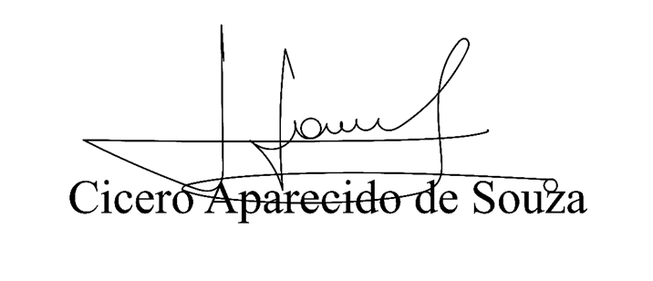


Vereador Aparecido

JUSTIFICATIVA

Senhor Presidente,
Senhoras Vereadoras,
Senhores Vereadores,

O crime de racismo, é um crime inafiançável como previsto na Constituição Federal de 1988 em seu artigo 5º, inciso XLII, sendo tipificado na Lei n. 7.716/1989, onde implica conduta discriminatória dirigida a determinado grupo ou coletividade e, geralmente, refere-se a crimes mais amplos.
Crimes de racismo são recorrentes no Brasil. O racismo é uma violência que mata, adoece, incapacita. A situação de impotência e o grau de sofrimento psicológico, emocional provocado pelo racismo são inimagináveis, incalculáveis. Entre as inúmeras consequências está depressão, baixa autoestima, agressividade, desvios comportamentais, formação debilitada da identidade, além de dificuldades de aprendizagem. E ainda, principalmente para as crianças em idade escolar: a dificuldade de se relacionar, atitudes de competição, agressão e violência no cotidiano escolar, comprometimento do senso crítico e ético, sentimento de inferioridade e superioridade, inadequação social, potencial comprometido e fracasso escolar.
As estatísticas de cor ou raça produzidas pelo IBGE mostram que o Brasil ainda está muito longe de se tornar uma democracia racial. Em média, os brancos têm os maiores salários, sofrem menos com o desemprego e são maioria entre os que frequentam o ensino superior, por exemplo. Já os indicadores socioeconômicos da população preta e parda, assim como os dos indígenas, costumam ser bem mais desvantajosos.
O projeto ora apresentado, visa iniciar o debate na seara municipal acerca do conceito e da realidade do racismo estrutural. Incorpora dentre o rol de conceitos constantes do Estado da Igualdade Racial o de racismo estrutural; especifica que os órgãos e entidades da administração pública e privada firmem compromissos de combate ao racismo estrutural e a elaboração de protocolos, recomendações e políticas de estímulo ao combate ao racismo estrutural.
Esse projeto de lei vai ao encontro da lei estadual Lei 14.187/10 que promove o programa São Paulo Contra o Racismo, que contempla ações contínuas para conscientizar a população de que qualquer forma de discriminação é crime, além de se somar a várias outras entidades que lutam por uma sociedade mais justa e inclusiva para os negros.

Sala das Sessões Bemvindo Moreira Nery, 16 de fevereiro de 2021.

Vereador Aparecido -

